시스템 침투와
SIEM 분석
해킹·침해대응 실무 with Wazuh · 1권
전두용 지음
머리말
이 책은 공격을 직접 실행하고, 그 공격이 남긴 흔적을 Wazuh에서 찾는 실습서이다. 독자는 공격자이면서 분석가가 된다. 웹 요청을 보내고, 로그인을 시도하고, 파일을 바꾼 뒤, 같은 행동이 어떤 기록으로 남았는지 원본 로그와 경보에서 확인한다.
두 가지 원칙
첫째, 경보와 침투는 다르다. 경보는 탐지 규칙이 기록의 내용과 일치했다는 뜻이다. 공격이 성공했는지는 응답, 실행 흔적, 파일과 계정의 변경을 대조해야 알 수 있다. 그래서 경보 한 건을 읽을 때마다 무엇을 시도했는지, 어디까지 실행되었는지, 어떤 증거가 남았는지를 나누어 적는다.
둘째, 탐지는 측정이다. 실습에서는 공격한 사람이 독자 자신이므로 무엇을 했는지 알고 있다. 이 조건에서는 기록된 것뿐 아니라 기록되지 않은 것도 확인할 수 있다. 각 장의 ‘보이지 않는 것’ 상자가 그 공백을 정리한다. 공백을 알고 있어야 경보가 없다는 사실을 공격이 없었다는 판단으로 잘못 읽지 않는다.
독자가 만드는 사건
이 책의 사건은 독자가 만든다. 5장부터 공격을 실행할 때마다 시각·출발지·입력을 공격 일지에 적고, 분석에서 확인한 사실은 조사 기록에 적는다. 11장에서는 조사 기록만으로 사건을 처음부터 다시 구성한 뒤 공격 일지와 대조한다. 두 기록에 모두 있는 행동은 탐지된 것이고, 공격 일지에만 있는 행동은 기록되지 않았거나 분석에서 놓친 것이다. 기록 양식은 1.8에서 준비한다.
누구를 위한 책인가
Linux 터미널과 보안 도구를 처음 다루는 대학 1~2학년 수준의 독자를 기준으로 한다. 명령은 처음 나올 때 목적과 구문을 설명하고, 이후에는 명령 번호로 다시 찾을 수 있게 했다. 1권을 마치면 독자는 다음을 할 수 있다.
• 웹 공격과 Linux 시스템 침투를 실습 환경에서 재현하고, 그 흔적이 남는 위치를 설명한다.
• Wazuh에서 경보를 검색하고, 경보의 필드가 원본 로그의 어느 부분에서 나왔는지 대조한다.
• 확인한 사실과 판단을 구분해 조사 기록을 쓰고, 사건의 순서를 재구성한다.
kt66을 쓰는 이유
kt66은 공격 대상, 방화벽·침입방지 장비, Wazuh를 하나의 가상머신에 함께 구성하는 실습 환경이다. 설치를 마치면 서버와 보안 도구를 따로 구축하지 않고 같은 환경에서 공격과 분석을 시작할 수 있다. 모든 독자가 같은 구성에서 실습하므로 책의 결과와 자신의 결과를 비교할 수 있다.

삽화. 공격 실습과 로그 분석.
2026년 11월 전두용
일러두기
실습 환경
항목 | 기준
PC | Windows PC + VMware Workstation Pro
가상머신 | Ubuntu 22.04 LTS · x86_64
할당 자원 | 메모리 16GB 이상 · 가상 디스크 200GB 이상
네트워크 | Bridged · Windows에서 VM 주소로 접속
kt66 | 기준 커밋 63d4180
Wazuh | Manager·Indexer·Dashboard 4.10.0

메모리와 디스크는 가상머신에 할당할 값이다. Windows가 쓸 자원과 스냅샷 저장 공간은 따로 남긴다. 공격자 VM을 함께 실행하면 그 VM의 자원도 확보한다. kt66이 이미 설치된 VM을 받았다면 1.6부터 진행한다.
장의 구성
1~4장은 실습 환경과 Wazuh의 기본 사용법, 5~10장은 공격 실행과 흔적 조사, 11장은 사건 재구성을 다룬다. 공격 실습은 다음 순서로 진행한다.
1. 먼저 예측 · 결과를 보기 전에 예상을 적는다.
2. 공격 실행 · 시각과 입력을 공격 일지에 적는다.
3. 응답 확인 · 브라우저나 터미널에서 결과를 읽는다.
4. Wazuh 조사 · 원본 로그와 경보를 대조해 조사 기록에 적는다.
5. 보이지 않는 것 · 기록되지 않은 부분을 정리한다.
6. 원상복구 · 실습으로 바꾼 상태를 되돌린다.
각 장은 핵심 정리, 확인 문제, 더 읽을거리로 끝난다.
상자
상자 | 쓰임
먼저 예측 | 결과를 보기 전에 예상을 적는다. 예상과 결과의 차이가 다음에 확인할 대상이다.
주의 | 시스템이나 데이터를 바꾸는 작업, 보안상 지켜야 할 조건.
보이지 않는 것 | 해당 실습에서 기록되지 않거나 수집되지 않는 부분.
현장 노트 | 실무 환경에서 같은 작업을 할 때 따르는 기준.

명령 읽는 법
명령 블록에는 번호와 실행 위치가 붙어 있다. 목적, 입력, 구문, 확인 순서로 읽는다. 여러 줄로 된 블록은 한 줄씩 입력하고 결과를 읽은 뒤 다음 줄로 넘어간다. 줄 끝에 역슬래시(\)가 있으면 다음 줄까지 하나의 명령이므로 이어서 입력한다. 복사용 파일은 예제 저장소에 명령 번호와 같은 이름으로 있다.
실행 위치 표기 | 뜻
kt66 VM · 터미널 | kt66을 설치한 Ubuntu VM의 터미널
kt66 VM · ~/kt66 | 같은 터미널에서 kt66 디렉터리로 이동한 상태
kt66-web 컨테이너 안 등 | docker exec -it로 들어간 컨테이너의 셸
공격자 VM · 터미널 | 별도 공격자 VM의 터미널
Windows · 브라우저 | Windows PC의 웹 브라우저와 Wazuh 화면

표기 원칙
이 책의 표기 | 쓰임
디렉터리 | 파일을 담는 위치. 폴더라고 쓰지 않는다.
출발지 IP | 요청이나 접속을 시작한 주소.
응답 코드 | HTTP 응답의 세 자리 번호. 200·403 등.
경보 | Wazuh 규칙이 만든 탐지 기록(alert).
개발자 도구 | 브라우저의 요청·응답 확인 도구.
SQL 인젝션 | SQL 구문을 입력에 넣는 공격.
원상복구 | 실습으로 바꾼 상태를 이전으로 되돌리는 절차.
고딕 글자 | 화면의 메뉴·버튼 이름. 메뉴 경로는 → 로 잇는다.

예시값
항목 | 본문 예시
kt66 VM 주소 | 192.168.0.189
공격자 VM 주소 | 192.168.0.202
실습 도메인(LAB_DOMAIN) | kt66.lab

입력할 때는 자신의 값으로 바꾼다. 화면 그림의 주소·도메인·경보 건수는 촬영한 실습 환경의 값이므로 본문 예시와 다를 수 있다. 예를 들어 화면에 dvwa.ccc.com이 보이면 자신의 dvwa.<LAB_DOMAIN>으로 읽는다.
목차
장 | 제목 | 조사 질문
1 | kt66 실습 환경 준비 | 어떤 기록이 어디에서 수집되는가
2 | 공격과 보안관제의 기초 | 경보 한 건에서 무엇을 읽는가
3 | Wazuh 기본 운용 | 원하는 기록을 어떻게 찾는가
4 | 로그 수집과 탐지 규칙 | 기록은 어떻게 경보가 되는가
5 | 웹 공격의 시작과 입력값 검증 | 입력은 어디까지 전달되었는가
6 | 웹 탐색과 인증 공격 | 무엇을 찾고 어떻게 들어오려 했는가
7 | 웹 서버 침투와 실행 흔적 | 서버에서 실행되었는가
8 | SSH 인증 공격과 계정·권한 조사 | 누가 로그인했고 무엇을 할 수 있었는가
9 | 지속성 확보와 시스템 변경 탐지 | 무엇이 남겨졌는가
10 | 네트워크 흔적과 현재 상태 조사 | 지금 무엇이 연결되어 있는가
11 | 사건 재구성과 대응 판단 | 사건은 어떤 순서로 진행되었는가
부록 | A 설치 상세와 문제 해결 · B 명령·용어 · C 점검표·기록 양식

1장 kt66 실습 환경 준비
Wazuh 검색 결과가 0건이다. 공격이 없었던 것일까, 기록이 수집되지 않은 것일까? 검색 화면만으로는 두 경우를 구분할 수 없다. 구분하려면 어떤 기록이 어디에서 수집되는지 알고, 수집이 정상인 상태를 먼저 확인해 두어야 한다. 그래서 조사는 환경 준비에서 시작한다.
학습 목표
• kt66 VM을 설치·기동하고 Windows 브라우저에서 웹과 Wazuh에 접속한다.
• Ubuntu의 기록이 Wazuh 화면까지 전달되는 경로를 설명하고 수집기 연결을 확인한다.
• 스냅샷과 사건 노트로 실습 전의 기준 상태를 남긴다.
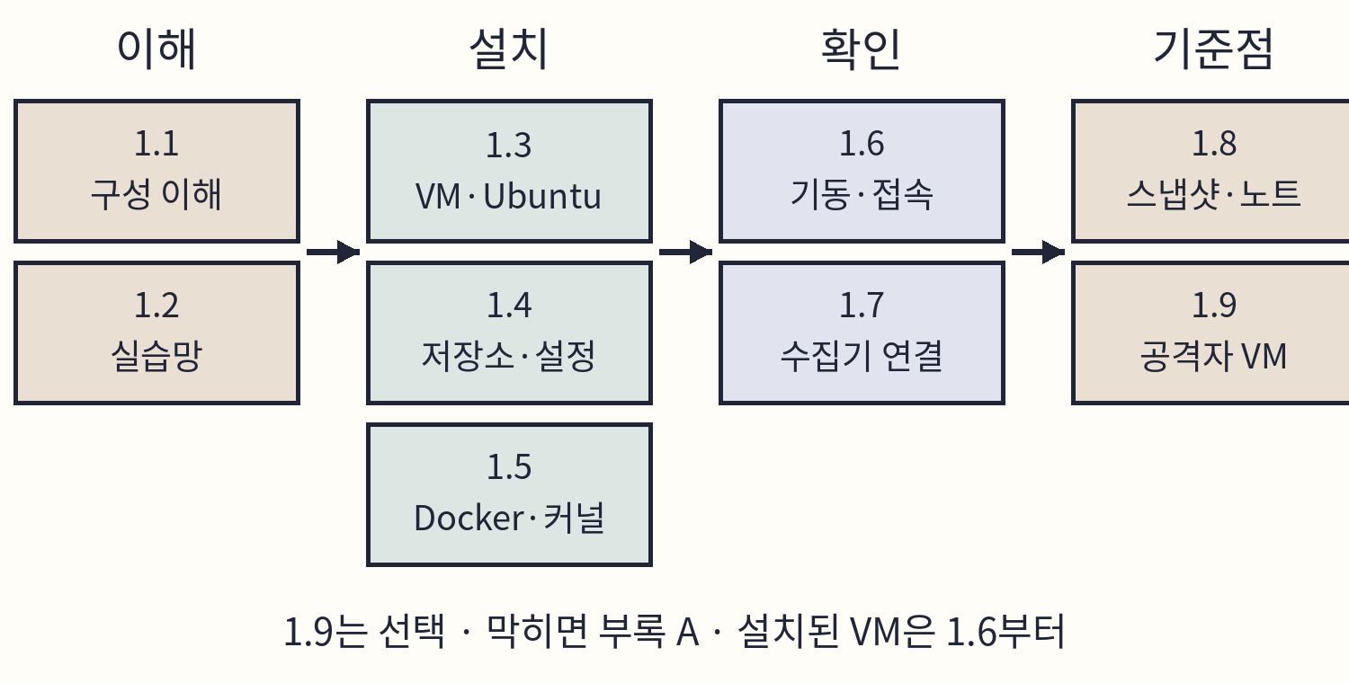
도식 1-1. 1장 학습 순서.
준비와 완료 기준
항목 | 내용
실행 위치 | Windows PC의 VMware·브라우저, kt66 VM의 터미널
선행 조건 | 인터넷 연결, VM에 할당할 메모리 16GB·디스크 200GB 이상
완료 기준 | 1.7의 완료 점검표를 모두 채운다.
결과가 다를 때 | 부록 A의 증상별 확인 순서를 따른다.
원상복구 | 1.8의 스냅샷으로 설치 전이나 설치 직후 상태로 돌아간다.

1.1 무엇을 설치하는가
이 책에서 조사하는 대상은 웹 서버와 Ubuntu 시스템이다. 공격이 남긴 기록을 한곳에서 검색하려면 각 시스템의 기록을 모아 분석하는 시스템이 필요하다. 이를 SIEM(Security Information and Event Management)이라고 하며, 이 책은 오픈소스 SIEM인 Wazuh를 사용한다.
kt66은 취약한 웹 애플리케이션, 방화벽·침입방지 장비, Wazuh를 하나의 가상머신에 함께 구성하는 실습 환경이다. [1]
가상머신(VM)은 소프트웨어로 구성한 컴퓨터이다. Windows PC에서는 VMware가 Ubuntu VM을 실행하고, 그 Ubuntu VM 안에서는 Docker가 kt66의 서비스를 컨테이너로 실행한다. 컨테이너는 운영체제의 핵심인 커널을 호스트와 공유하면서 프로그램과 파일 환경만 분리한다. 그래서 VM 하나에서 웹 서버, 보안 장비, Wazuh를 동시에 실행할 수 있다.
누가 무엇을 설치하는가
독자는 VM과 Ubuntu를 설치한다. 그다음은 kt66의 설치 도구 kt66.sh가 맡는다. install 단계가 Docker를 준비하고, up 단계가 서비스와 호스트 센서를 설치·실행한다.
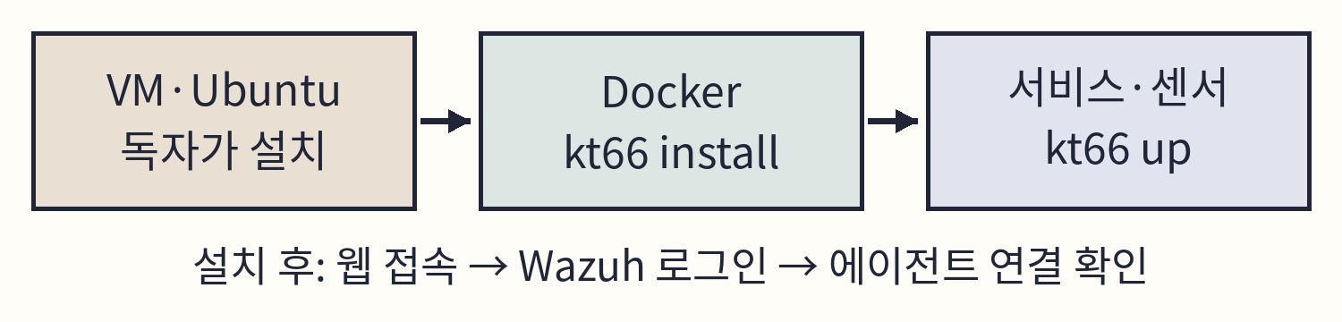
도식 1-2. 설치 주체와 순서.
기록이 화면까지 오는 길
호스트 센서는 Ubuntu VM 자체의 활동을 기록해 Wazuh로 보내는 프로그램이다. 기록은 다음 네 구성요소를 차례로 거쳐 화면에 나타난다.
구성요소 | 역할
Agent | 기록을 읽어 Manager로 보낸다.
Manager | 디코더와 규칙으로 기록을 분석해 경보를 만든다.
Indexer | 기록과 경보를 저장하고 검색에 응답한다.
Dashboard | 브라우저에서 검색하고 결과를 읽는 화면이다.

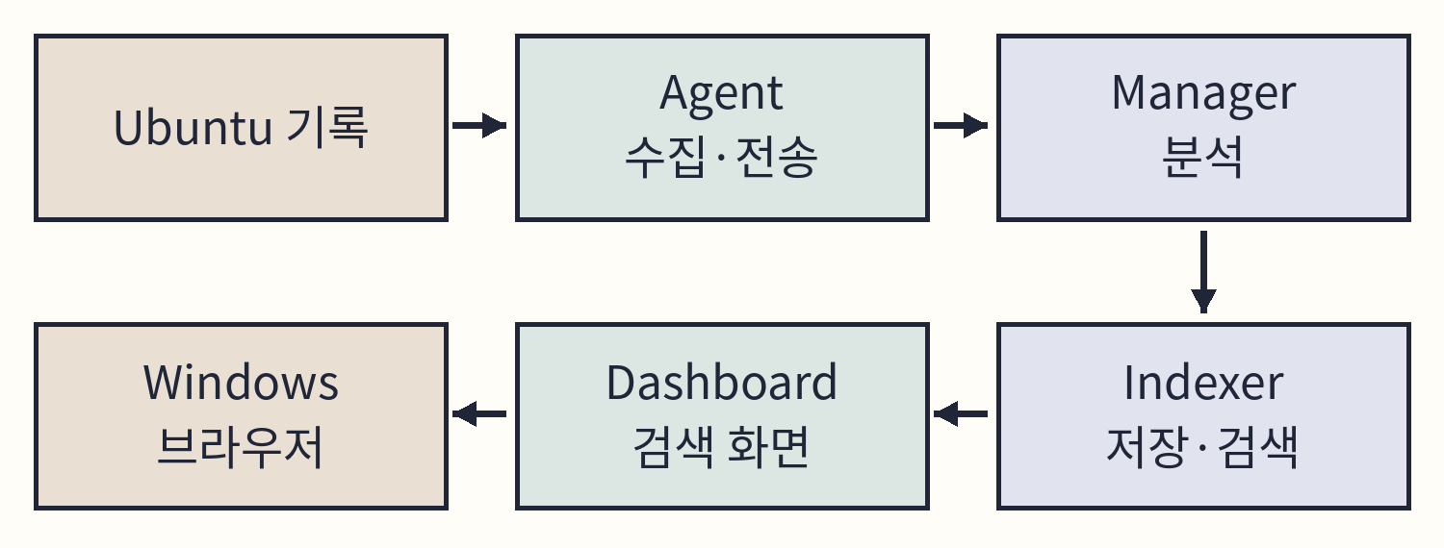
도식 1-3. Ubuntu 기록의 수집과 조회.
보이지 않는 것
Wazuh는 수집기가 읽도록 지정된 기록만 보여 준다. 수집 대상이 아닌 파일이나 수집기가 없는 시스템에서 일어난 일은 검색 결과에 나타나지 않는다. 따라서 경보 0건을 공격 0건으로 읽기 전에 그 기록이 수집 대상인지부터 확인한다. 수집 대상을 확인하는 방법은 4장에서 다룬다.

1.2 실습망 구성하기
kt66 VM은 공격 대상과 Wazuh를 실행한다. 공격자 VM은 kt66으로 공격 요청을 보내는 별도 Ubuntu 시스템이며 5장의 선택 실습부터 쓴다. 두 VM의 네트워크 어댑터는 Bridged로 설정한다. Bridged는 VM을 PC와 같은 물리 네트워크에 직접 연결하는 방식이다. 그래서 Windows 브라우저와 두 VM이 같은 실습망 주소로 서로 접속한다.
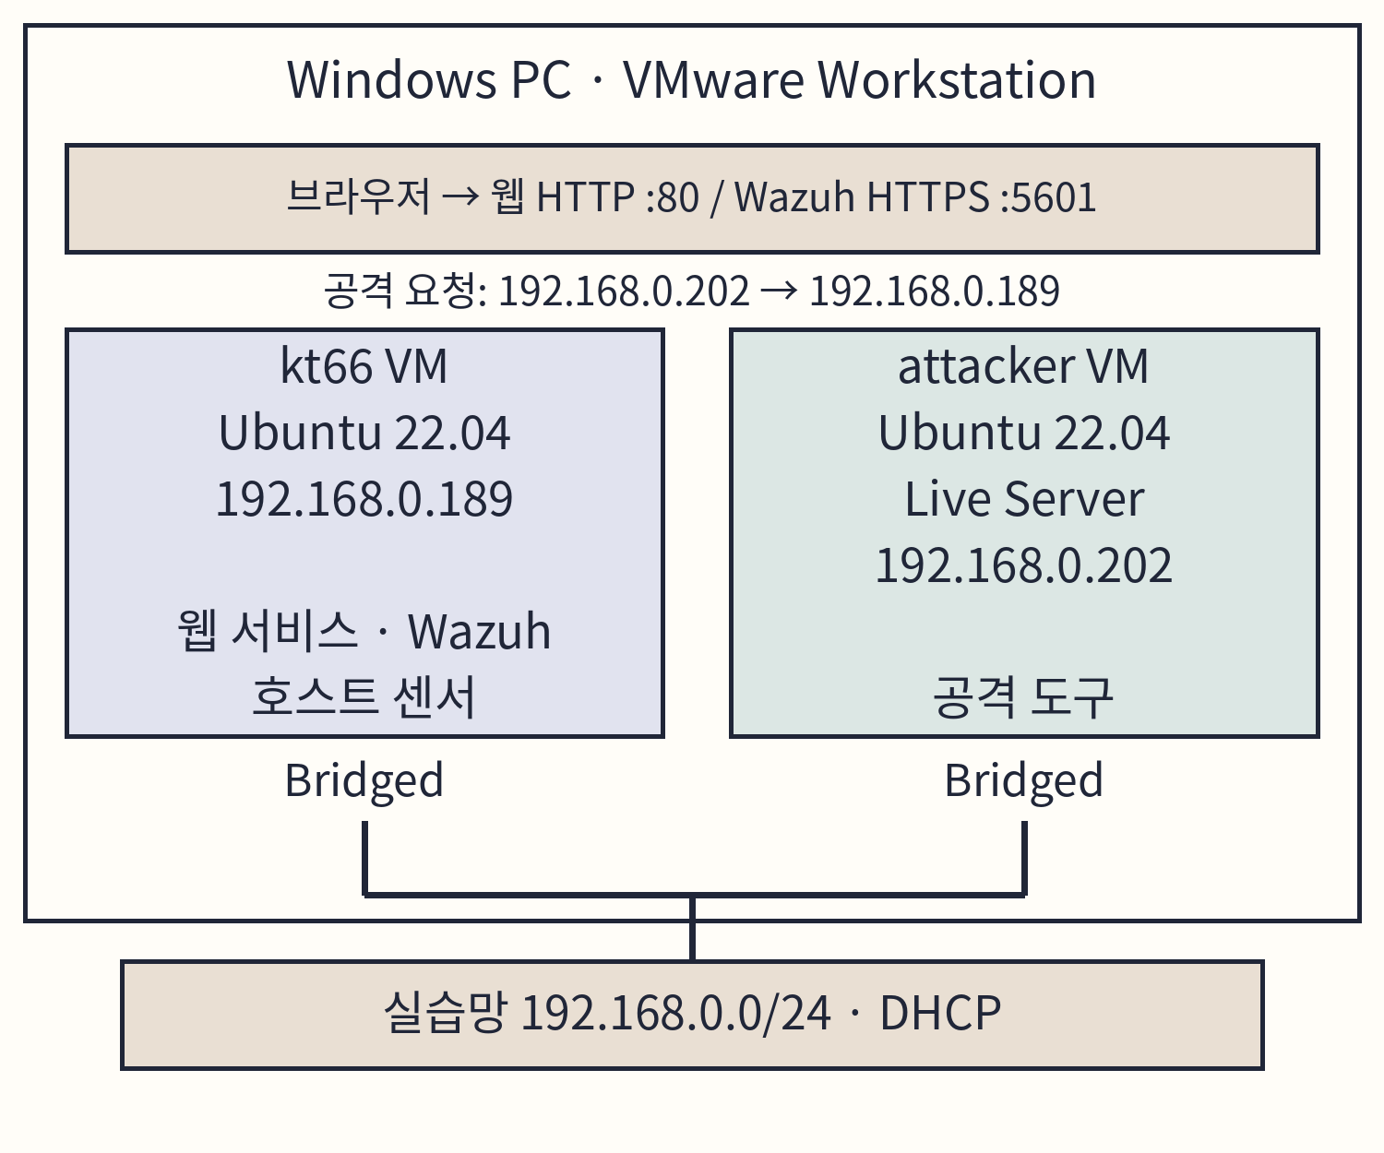
도식 1-4. kt66과 공격자 VM의 브리지 연결.
그림의 주소는 예시이다. 두 VM은 같은 대역에서 서로 다른 IP를 받아야 한다.
주의
kt66은 취약한 웹 애플리케이션을 실행한다. Bridged로 연결하면 같은 네트워크의 다른 장비도 이 서비스에 접속할 수 있다. 외부와 분리된 실습용 네트워크에서 진행한다.

kt66은 내부 통신에 10.20.30.0/24, 10.20.31.0/24, 10.20.32.0/24, 10.20.40.0/24, 10.20.50.0/24, 10.20.60.0/24, 10.20.70.0/24를 사용한다. 실습망이나 VPN 경로가 이 대역과 겹치면 설치 전에 네트워크를 조정한다.
1.3 VM과 Ubuntu 준비하기
실행 위치는 Windows PC이다. VMware Workstation Pro로 VM을 만들고 Ubuntu Desktop 22.04를 설치한다. 다음 값으로 만든다. 화면별 순서는 부록 A.1과 A.2에 있다.
항목 | 값
VMware | VMware Workstation Pro · Windows용
설치 ISO | ubuntu-22.04.5-desktop-amd64.iso
VM 이름 | kt66-book
메모리 | 16384MB 이상
가상 디스크 | 200GB 이상
네트워크 어댑터 | Bridged · Connect at power on
Ubuntu 설치 | 일반 설치 · Erase disk and install Ubuntu
시간대 | Seoul
컴퓨터 이름 | kt66-book
사용자 이름 | ccc · 암호는 직접 정한다

사용자 이름을 ccc로 맞추는 이유는 kt66의 호스트 감시 설정에 /home/ccc/.ssh 경로가 들어 있기 때문이다.
설치 전 상태 보존
Ubuntu 설치를 마치면 Ubuntu 메뉴에서 전원을 끈다. VMware에서 VM → Snapshot → Take Snapshot을 선택하고 이름을 ubuntu-clean으로 저장한다. 스냅샷은 VM 전체를 저장 시점으로 되돌리는 기능이다. 이후 kt66 설치 전체를 취소할 때 이 시점으로 돌아간다. 저장을 마치면 VM을 다시 켠다.

삽화. 설치 준비.
설치 결과 확인
ccc로 로그인한 뒤 Ctrl+Alt+T를 눌러 터미널을 연다. 이후 ‘kt66 VM · 터미널’로 표시한 명령은 모두 이 터미널에서 실행한다.
먼저 예측
VMware에서 메모리를 16384MB(16GB)로 할당했다. C01-02의 free -h에서 Mem 행의 total은 16Gi로 나올까? 결과를 보기 전에 예상을 적는다.

C01-01 | kt66 VM · 터미널
목적 설치한 운영체제의 버전과 CPU 아키텍처가 이 책의 기준과 같은지 확인한다.
cat /etc/os-release
uname -m
구문 cat 파일은 파일 내용을 출력한다. /etc/os-release는 운영체제 정보를 담은 파일이다. uname은 시스템 정보를 출력하며 -m은 하드웨어 아키텍처를 고른다.
확인 첫 줄의 출력에 VERSION_ID="22.04"가 있고, 둘째 줄이 x86_64를 출력한다.
C01-02 | kt66 VM · 터미널
목적 VM에 할당한 메모리와 디스크가 운영체제에 보이는지 확인한다.
free -h
df -h /
구문 free는 메모리 사용량을, df 경로는 그 경로가 속한 파일시스템의 용량을 출력한다. 두 명령의 -h는 GiB 같은 읽기 쉬운 단위로 표시한다. /는 루트 파일시스템이다.
확인 free의 Mem 행 total은 16Gi보다 조금 작게 보일 수 있다. 커널과 장치가 예약한 영역이 빠지기 때문이다. df의 Size와 Avail은 200GB 디스크에서 설치에 쓴 공간을 뺀 값을 보여 준다.
값이 다르면 VM을 끄고 VMware 설정을 고친다. 운영체제나 아키텍처가 다르면 맞는 ISO로 새 VM을 만든다.
VM 주소 확인
C01-03 | kt66 VM · 터미널
목적 Windows 브라우저에서 접속할 VM의 IPv4 주소와 기본 경로를 찾는다.
ip -4 -br address
ip route
구문 ip address는 네트워크 인터페이스의 주소를 출력한다. -4는 IPv4만, -br은 한 줄 요약 형식으로 표시한다. ip route는 목적지별 통신 경로를 출력한다.
확인 ens33 같은 실제 인터페이스의 주소를 적어 둔다. lo의 127.0.0.1은 제외한다. ip route의 default 행에서 dev 뒤의 인터페이스가 같은 이름인지 확인한다.
출력이 192.168.0.189/24이면 브라우저에 쓸 주소는 192.168.0.189이다. /24는 네트워크 범위를 나타내는 접두 길이이며 주소창에는 넣지 않는다. IPv4 주소가 없으면 VMware의 Bridged·Connected 설정을 확인한다(부록 A.1).
DHCP는 주소를 자동으로 배정하므로 VM을 다시 켜면 주소가 바뀔 수 있다. 실습망의 공유기나 DHCP 서버에서 이 VM의 주소를 예약해 두면 주소가 유지된다. 주소가 바뀌었을 때의 처리는 부록 A.5에 있다.
설치 도구 준비
kt66 설치에 필요한 기본 패키지는 독자가 설치한다. Git은 kt66 코드를 받고, curl·ca-certificates·OpenSSL은 다운로드와 인증서 처리에, OpenSSH 클라이언트는 SSH 키 생성에, Python·PyYAML·jq는 설정 처리에, GnuPG는 패키지 서명 확인에, nano는 텍스트 편집에 쓴다.
C01-04 | kt66 VM · 터미널
목적 필요한 패키지가 이미 설치되어 있는지 확인한다.
dpkg -s git curl openssl jq nano python3 \
python3-yaml gnupg ca-certificates openssh-client
구문 dpkg -s 패키지는 패키지의 설치 상태를 조회한다. -s는 상태 정보를 출력하는 옵션이다. 줄 끝의 역슬래시(\)는 다음 줄까지 한 명령으로 잇는다.
확인 각 패키지에 Status: install ok installed가 나온다. 설치되지 않은 패키지는 is not installed로 표시된다.
C01-05 | kt66 VM · 터미널
목적 패키지 목록을 최신 상태로 갱신한다.
sudo apt-get update
구문 sudo 명령은 그 명령을 관리자 권한으로 실행한다. 처음 쓸 때 계정 암호를 묻고, 입력하는 동안 글자는 표시되지 않는다. apt-get update는 저장소의 패키지 목록을 받아 온다.
확인 오류 없이 끝난다. 실패한 저장소가 있으면 설치보다 연결 문제를 먼저 해결한다(부록 A.4).
C01-06 | kt66 VM · 터미널
목적 빠진 패키지를 설치한다.
sudo apt-get install git curl ca-certificates openssl jq \
nano python3 python3-yaml gnupg openssh-client
구문 apt-get install 뒤에 설치할 패키지를 나열한다. 설치 목록을 읽고 Y를 입력해 진행한다.
확인 오류 없이 끝나면 C01-04를 다시 실행해 모든 패키지가 install ok installed인지 확인한다.
apt-get은 시스템 패키지를 바꾼다. 설치 전체를 취소하려면 ubuntu-clean 스냅샷으로 돌아간다.
1.4 kt66 받기와 설정하기
C01-07 | kt66 VM · 터미널
목적 홈 디렉터리에 kt66 저장소를 내려받고 그 디렉터리로 이동한다.
cd ~
ls -ld kt66
git clone https://github.com/mrgrit/kt66.git
cd kt66
pwd
구문 cd 경로는 작업 디렉터리를 바꾸며 ~는 현재 사용자의 홈이다. ls -ld는 디렉터리 자체의 상세 정보를 보여 준다(-l 상세, -d 디렉터리 자체). git clone 주소는 저장소와 변경 이력을 내려받아 같은 이름의 디렉터리를 만든다. pwd는 현재 위치의 절대 경로를 출력한다.
확인 둘째 줄이 No such file or directory를 출력해야 셋째 줄로 진행한다. kt66이 이미 있으면 내려받지 말고 기존 설치부터 확인한다. 마지막 줄이 /home/ccc/kt66을 출력한다.
커밋은 Git이 기록한 코드의 한 시점이다. 이 책은 커밋 63d4180을 기준으로 한다. 이후에 바뀐 설치 절차가 섞이지 않도록 받은 코드를 이 시점으로 맞춘다.
C01-08 | kt66 VM · ~/kt66
목적 작업 파일을 책의 기준 커밋으로 맞추고 확인한다.
git status --short
git checkout --detach 63d4180
git rev-parse --short=7 HEAD
구문 git status는 작업 파일의 변경 상태를 보여 주며 --short는 요약 형식이다. git checkout 대상은 작업 파일을 그 시점으로 바꾸고, --detach는 브랜치 대신 지정한 커밋을 직접 선택한다. git rev-parse HEAD는 현재 커밋을 출력하며 --short=7은 앞 7자리만 표시한다.
확인 첫 줄은 아무것도 출력하지 않는다. 출력이 있으면 바뀐 파일이 있다는 뜻이므로 원인을 먼저 확인한다. 둘째 줄은 HEAD is now at 63d4180과 같은 안내를, 셋째 줄은 63d4180을 출력한다.
이후의 kt66 명령은 모두 ~/kt66에서 실행한다.
설정 파일 만들기
.env는 kt66이 읽는 설정 파일이고 .env.example은 배포용 예시이다. 파일 이름 앞의 점(.)은 Linux에서 숨김 파일을 뜻한다. 예시를 복사해 .env를 만들고 필요한 값만 바꾼다.
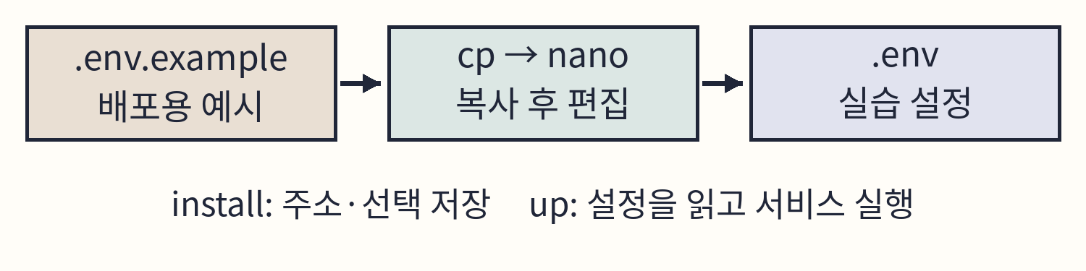
도식 1-5. 설정 파일의 생성과 사용.
C01-09 | kt66 VM · ~/kt66
목적 예시를 복사해 .env를 만들고, 소유자만 읽고 쓸 수 있게 권한을 제한한다.
ls -l .env.example .env
cp .env.example .env
chmod 600 .env
ls -l .env
구문 cp 원본 대상은 파일을 복사한다. chmod 권한 파일은 접근 권한을 바꾸며, 600은 소유자에게 읽기·쓰기만 허용한다. 첫 줄과 마지막 줄은 변경 전후의 파일 상태를 보여 준다.
확인 첫 줄에서 .env.example만 있고 .env는 No such file or directory여야 둘째 줄로 진행한다. .env가 이미 있으면 복사하지 않는다. 마지막 줄의 맨 앞이 -rw-------이다.
C01-10 | kt66 VM · ~/kt66
목적 kt66 관리 기능의 제어 키(API_KEY)로 쓸 임의 문자열을 만든다.
openssl rand -hex 32
구문 openssl rand는 난수를 생성한다. -hex는 16진수로 표시하고, 32는 난수의 바이트 수이다.
확인 64자리 문자열이 나온다. C01-11에서 API_KEY 값으로 쓴다.
주의
API_KEY는 kt66 관리 기능을 제어하는 키이며 Wazuh 로그인 암호와는 별개이다. 이 값과 SSH_PASS는 공개 저장소나 기록표에 올리지 않는다.

C01-11 | kt66 VM · ~/kt66
목적 아래 표의 항목만 수정한다.
nano .env
구문 nano 파일은 터미널 텍스트 편집기를 연다. 화면 아래에 단축키가 표시된다. 기존 값을 먼저 읽고 해당 줄만 고친다.
확인 Ctrl+O와 Enter로 저장하고 Ctrl+X로 닫는다.
항목 | 입력
API_KEY | C01-10에서 만든 64자리 문자열
SSH_USER | ccc
SSH_PASS | 실습 컨테이너용 암호를 직접 지정
TZ | Asia/Seoul
WEB_HOST_IP · INT_HOST_IP | 비워 둔다. 설치 도구가 VM 주소를 확인해 기록한다.

SSH는 원격 시스템의 터미널에 접속하는 방식이다. SSH_USER·SSH_PASS는 kt66 실습 컨테이너의 계정이며 Ubuntu 로그인 계정·Wazuh 로그인 계정과는 별개이다.
C01-12 | kt66 VM · ~/kt66
목적 수정한 값이 파일에 저장되었는지 다시 읽는다.
grep -E '^(SSH_USER|TZ)=' .env
구문 grep 패턴 파일은 패턴과 일치하는 줄을 출력한다. 패턴에 쓴 기호는 아래 표와 같다.
확인 SSH_USER=ccc와 TZ=Asia/Seoul이 출력된다. 암호는 nano로 다시 열어 확인한다.
표기 | 뜻
-E | 확장 정규표현식을 사용한다. 정규표현식은 문자열을 찾는 규칙이다.
작은따옴표 | 안의 내용을 셸이 해석하지 않고 하나의 패턴으로 전달한다.
^ | 줄의 시작 위치이다.
( ) | 설정 이름들을 한 묶음으로 만든다.
| | 이 정규표현식에서 파이프(|)는 또는(OR)이다.
= | 설정 이름 바로 뒤의 등호 문자이다.

줄 맨 앞에 SSH_USER나 TZ가 오고 바로 뒤에 =가 있는 줄을 찾는다. 그래서 #으로 시작하는 주석 줄은 출력되지 않는다. 정규표현식 안의 파이프는 명령과 명령 사이에 쓰는 셸의 파이프와 뜻이 다르다.
1.5 Docker 설치와 커널 설정
Wazuh Indexer는 기록을 저장하고 검색하는 구성요소이며 메모리 매핑을 많이 사용한다. 메모리 매핑은 파일 등을 프로그램의 메모리 주소에 연결하는 기능이고, vm.max_map_count는 프로그램 하나가 쓸 수 있는 매핑 영역 수의 상한이다. Wazuh는 이 값을 262144 이상으로 요구한다. [2]
C01-13 | kt66 VM · 터미널
목적 현재 매핑 영역 상한을 확인한다.
sysctl vm.max_map_count
구문 sysctl 항목은 현재 커널 설정값을 조회한다.
확인 262144 이상이면 아래 ‘Docker 설치’로 건너뛴다. 작으면 현재 값을 적어 두고 다음 명령으로 진행한다.
C01-14 | kt66 VM · 터미널
목적 재부팅 후에도 적용될 커널 설정 파일을 만든다.
ls -l /etc/sysctl.d/99-wazuh-book.conf
sudo nano /etc/sysctl.d/99-wazuh-book.conf
구문 첫 줄은 같은 이름의 파일이 이미 있는지 확인한다. 둘째 줄은 관리자 권한으로 파일을 연다. /etc/sysctl.d/의 .conf 파일은 부팅할 때 커널 설정으로 적용된다.
확인 첫 줄이 No such file or directory이면 새 파일이다. 이미 있으면 기존 내용을 지우지 말고 아래 한 줄만 추가한다. 입력한 뒤 Ctrl+O와 Enter로 저장하고 Ctrl+X로 닫는다.
vm.max_map_count=262144
C01-15 | kt66 VM · 터미널
목적 저장한 내용을 확인하고 지금 바로 적용한다.
cat /etc/sysctl.d/99-wazuh-book.conf
sudo sysctl -p /etc/sysctl.d/99-wazuh-book.conf
sysctl vm.max_map_count
구문 sysctl -p 파일은 그 파일의 설정을 현재 시스템에 적용한다.
확인 첫 줄은 입력한 한 줄을, 둘째 줄은 vm.max_map_count = 262144를 출력한다. 마지막 줄로 적용된 값을 다시 확인한다.
Docker 설치
Docker Engine은 컨테이너를 실행하고, Compose는 여러 컨테이너를 하나의 설정 파일로 함께 관리한다. kt66.sh install은 Docker를 설치하고 /etc/docker/daemon.json을 바꾼 뒤 Docker를 재시작한다. 따라서 다른 용도로 Docker를 쓰던 시스템이 아니라 이 실습 전용 VM에서 실행한다.
C01-16 | kt66 VM · 터미널
목적 install이 바꿀 Docker 설정 파일이 이미 있는지 확인한다.
ls -l /etc/docker/daemon.json
sudo cat /etc/docker/daemon.json
구문 첫 줄은 파일이 있는지 본다. 파일이 있을 때만 둘째 줄로 내용을 읽는다.
확인 새 VM에서는 첫 줄이 No such file or directory이며 둘째 줄은 건너뛴다. 다른 용도의 설정이 들어 있으면 새 전용 VM을 준비한다.
C01-17 | kt66 VM · ~/kt66
목적 Docker를 설치하고 kt66 실행에 필요한 기본 설정을 저장한다.
./kt66.sh install
구문 ./는 현재 디렉터리, kt66.sh는 kt66의 설치·운영 도구, install은 Docker 준비 단계이다. 관리자 권한이 필요한 단계에서 sudo 암호를 묻는다.
확인 아래 표의 질문에 답하고 install 완료 문구를 확인한다.
도메인은 IP 주소 대신 쓰는 이름이다. netplan은 Ubuntu의 네트워크 설정 도구이며 static은 고정 IP 설정을 뜻한다.
질문 | 선택
웹 진입 IP | C01-03에서 적어 둔 VM 주소. 제안값이 같을 때만 Enter
내부 실습 도메인 | kt66.lab을 입력하거나 기본값을 받아들인다.
Windows 추가 설치 | 1권에서는 쓰지 않으므로 N을 선택한다.
netplan static 적용 | N을 선택해 현재 DHCP 설정을 유지한다.

설치 도구는 선택한 주소·도메인·Windows 설치 여부를 .env에 저장한다. WEB_HOST_IP가 비어 있으면 up 단계에서도 VM 주소를 감지해 기록하지만, 이 책의 순서에서는 먼저 실행하는 install이 주소를 기록하고 up은 그 값을 다시 쓴다.
C01-18 | kt66 VM · 터미널
목적 install이 바꾼 설정과 Docker 설치 상태를 확인한다.
sudo cat /etc/docker/daemon.json
docker --version
docker compose version
docker ps
구문 docker --version과 docker compose version은 각 프로그램의 버전을 출력한다. docker ps는 실행 중인 컨테이너 목록을 출력하며, 현재 계정이 Docker를 쓸 수 있는지도 함께 보여 준다.
확인 daemon.json에서 userland-proxy가 false이고 dns에 8.8.8.8·1.1.1.1이 있다. 두 버전이 출력되고, docker ps는 컨테이너가 없어도 표 머리글을 출력한다. permission denied가 나오면 아래를 따른다.
docker 그룹을 새로 받은 계정은 다시 로그인해야 그룹이 적용된다. Ubuntu에서 로그아웃한 뒤 다시 로그인하고, 터미널에서 cd ~/kt66으로 이동해 docker ps를 다시 실행한다. 그래도 거부되면 부록 A.4의 그룹 확인 절차를 따른다.
C01-19 | kt66 VM · ~/kt66
목적 install이 .env에 저장한 네 값을 읽는다.
grep -E \
'^(WEB_HOST_IP|INT_HOST_IP|LAB_DOMAIN|WINDOWS_ENABLED)=' \
.env
구문 C01-12와 같은 형식의 패턴이다. 괄호 안에 네 설정 이름을 파이프(|)로 나열했다. 줄 끝의 역슬래시는 다음 줄과 한 명령으로 잇는다.
확인 아래와 같은 네 줄이 나온다. 두 IP는 자신의 kt66 VM 주소이고 LAB_DOMAIN은 설치 중 선택한 이름이다. 이 값을 1.8의 사건 노트에 옮겨 적는다.
WEB_HOST_IP=192.168.0.189
INT_HOST_IP=192.168.0.189
LAB_DOMAIN=kt66.lab
WINDOWS_ENABLED=no
WEB_HOST_IP는 웹 접속 주소, INT_HOST_IP는 관리 화면이 연결을 받을 호스트 주소이다. 이 책에서는 둘 다 kt66 VM 주소를 쓴다. WINDOWS_ENABLED=no는 Windows VM 설치를 선택하지 않았다는 뜻이다.
1.6 kt66 기동과 접속
선행 조건은 Docker 사용 가능, .env 확인, 매핑 영역 상한 충족이다. ./kt66.sh up은 이미지를 만들고 컨테이너를 실행한다. 이미지는 프로그램과 실행에 필요한 파일을 묶은 것이고, 컨테이너는 이미지를 실행한 것이다. up은 다음 세 곳을 바꾼다.
변경 대상 | up이 하는 일
저장소 내부 | 인증서·키·서비스별 설정 파일 생성
Ubuntu | 호스트 이름 매핑·실습 네트워크·시스템 서비스 구성
호스트 센서 | Wazuh Agent·auditd·Sysmon·osquery 설치·설정

Wazuh Agent는 Ubuntu의 기록을 보내는 수집기이다. auditd와 Sysmon은 프로그램 실행 같은 시스템 활동을 기록하고, osquery는 시스템 정보를 SQL로 조회하게 해 준다. 각 도구의 사용법은 해당 실습에서 다룬다.
C01-20 | kt66 VM · ~/kt66
목적 kt66의 서비스와 호스트 센서를 설치·실행한다.
./kt66.sh up
구문 일반 계정으로 시작하면 관리자 작업이 필요한 단계에서 sudo로 다시 실행한다. 처음 실행할 때는 이미지 다운로드와 빌드에 시간이 걸린다.
확인 마지막의 up 완료 문구와 함께 출력 중간의 WARN·ERROR 줄을 읽는다. 호스트 센서 설치가 실패해도 경고만 남기고 계속될 수 있으므로 1.7에서 따로 확인한다.
먼저 예측
다음 명령은 kt66 컨테이너의 상태를 보여 준다. 모든 컨테이너가 Up이어야 정상일까? 결과를 보기 전에 예상을 적는다.

C01-21 | kt66 VM · ~/kt66
목적 kt66 서비스의 실행 상태를 확인한다.
docker compose ps -a
구문 docker compose는 현재 디렉터리의 docker-compose.yaml을 읽는다. ps는 상태를, -a는 종료된 컨테이너까지 표시한다.
확인 fw·ips·web·siem·wazuh-indexer·wazuh-dashboard가 Up이다. netglue와 agent-observer-setup은 초기 작업을 마친 뒤 Exited (0)으로 끝날 수 있다. 0은 정상 종료 코드이므로 문제가 아니다. 계속 실행되어야 할 서비스가 종료와 재시작을 반복하면 부록 A.5에서 로그를 확인한다.
웹과 Wazuh 접속
실행 위치는 Windows의 브라우저이다. 주소창에 자신의 VM 주소를 직접 입력한다. 콜론(:) 뒤의 숫자는 한 시스템 안에서 서비스를 구분하는 포트 번호이다.
대상 | 주소 예시
kt66 웹 | http://192.168.0.189/
Wazuh | https://192.168.0.189:5601/

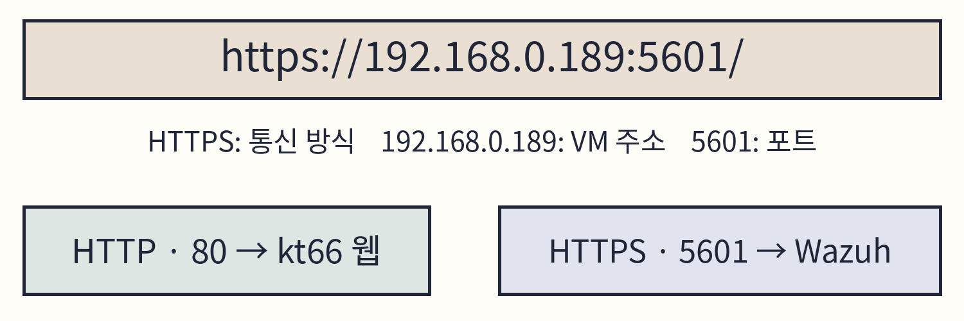
도식 1-6. IP 주소와 서비스 포트.
HTTP의 기본 포트 80은 주소에서 생략할 수 있다. Wazuh는 HTTPS 기본 포트 443 대신 5601을 쓰므로 주소 끝에 :5601을 붙인다. Windows에서 localhost나 127.0.0.1을 입력하면 Windows 자신을 가리키므로 VM에 접속되지 않는다.

삽화. 접속 주소 확인.
① 웹 주소를 연다. kt66 실습 환경이라는 제목이 보이면 웹 서비스가 동작하는 것이다.
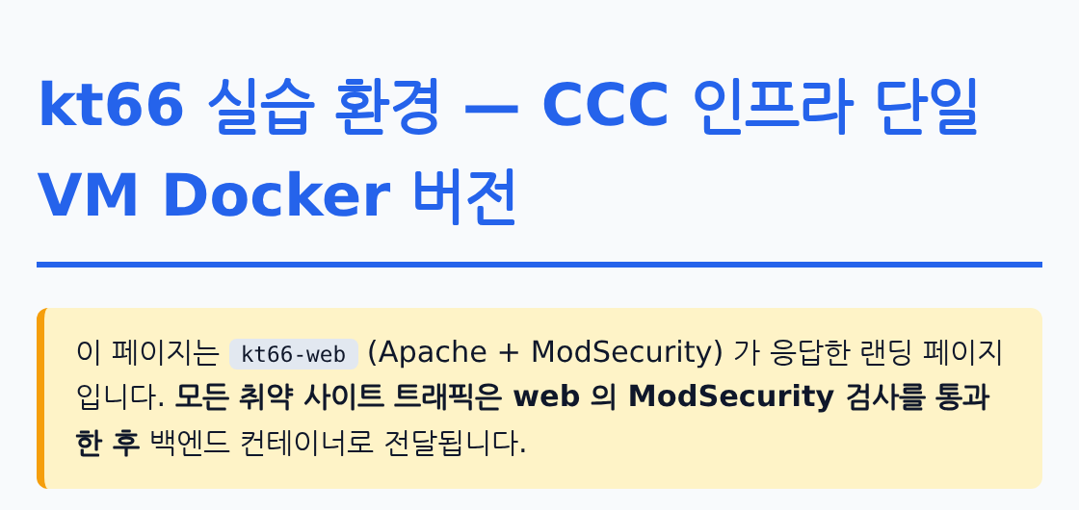
화면 1-1. kt66 웹 첫 화면.
② Wazuh 주소를 연다. kt66은 브라우저가 기본으로 신뢰하지 않는 자체 서명 인증서를 쓰기 때문에 인증서 경고가 나온다. 주소가 자신의 VM인지 확인한 뒤 고급 또는 상세 정보를 열고 해당 사이트로 계속 진행한다. kt66의 일부 안내 문구에 HTTP로 적혀 있어도 5601은 HTTPS로 접속한다.
③ 로그인 화면에서 다음 데모 계정을 입력하고 Log in을 누른다. 기존 환경에서 암호를 바꾸었다면 바꾼 값을 쓴다.
항목 | 데모 기본값
Username | admin
Password | SecretPassword

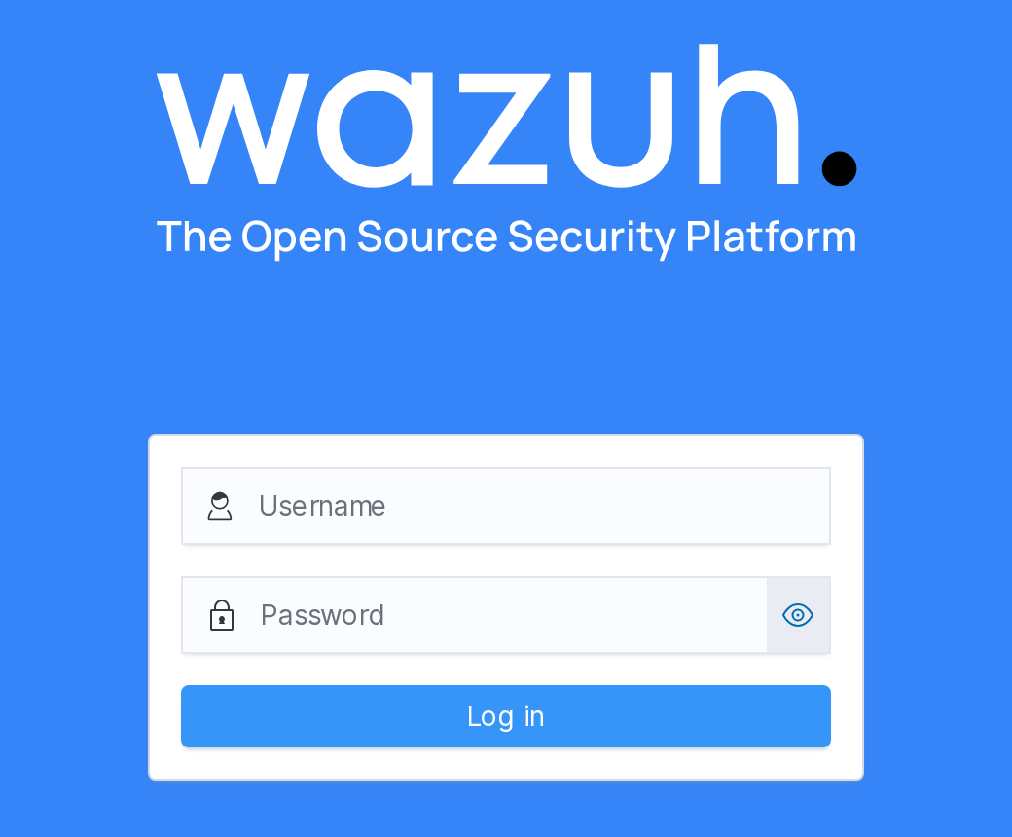
화면 1-2. Wazuh 로그인 화면.
현장 노트
운영 환경에서는 데모 계정의 기본 암호와 자체 서명 인증서를 그대로 쓰지 않는다. 설치 직후 관리자 암호를 바꾸고 신뢰할 수 있는 기관의 인증서로 교체한다. 외부에서 접근할 수 있는 시스템이라면 이 작업을 마치기 전에 서비스를 공개하지 않는다.

1.7 수집기 연결 확인
수집기가 동작하지 않으면 이후 모든 장의 검색 결과가 0건이 된다. 그래서 공격 실습 전에 수집 서비스와 매니저 연결을 확인한다. 먼저 Ubuntu에서 서비스가 실행 중인지 본다.
C01-22 | kt66 VM · 터미널
목적 호스트 센서의 서비스가 실행 중인지 확인한다.
systemctl is-active wazuh-agent
systemctl is-active osqueryd
구문 systemctl은 Linux 서비스를 관리하며, is-active 이름은 그 서비스의 현재 실행 상태를 출력한다. osqueryd는 kt66이 설치한 osquery의 상시 실행 서비스이다.
확인 두 줄 모두 active이다. inactive·failed·unknown이 나오면 부록 A.6을 따른다.
Windows 브라우저로 돌아간다. Overview의 AGENTS SUMMARY에서 Active를 눌러 에이전트 목록을 연다.
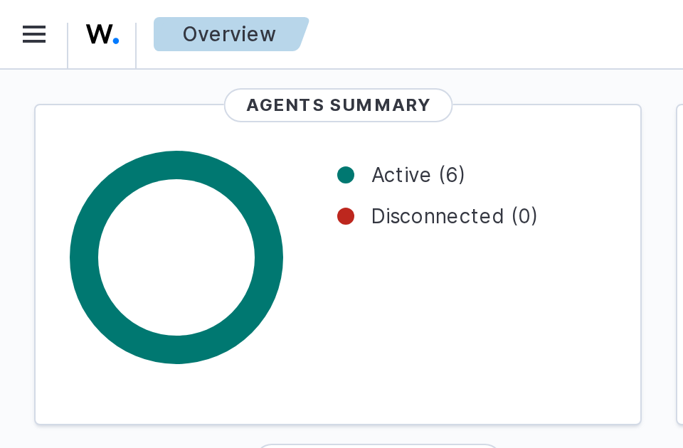
화면 1-3. Wazuh 에이전트 연결 현황.
목록에서 kt66-host를 찾아 이름을 누른다. kt66-host는 설치 도구가 Wazuh에 등록한 수집기 이름이며 Ubuntu 컴퓨터 이름 kt66-book과는 다르다. 상세 화면의 Status 점에 마우스를 올려 active인지 확인한다. active는 수집기가 매니저와 연결된 상태이다.
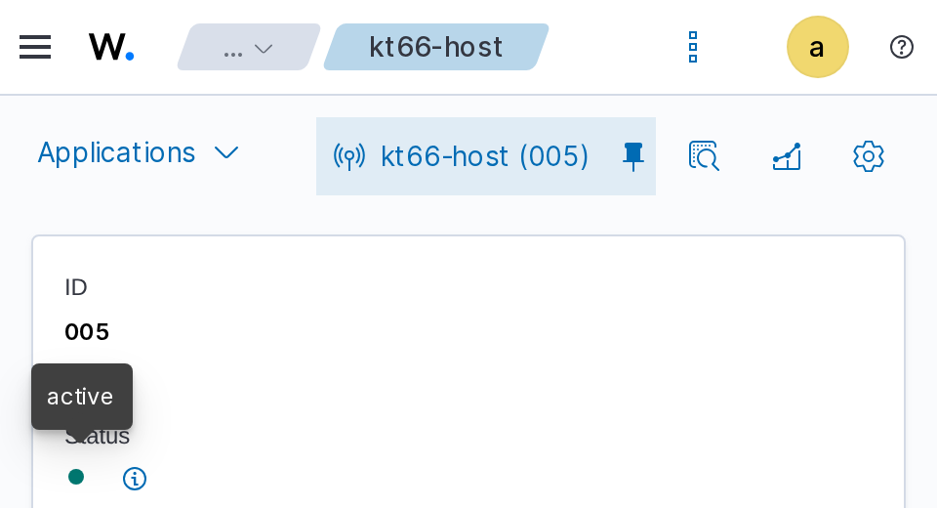
화면 1-4. kt66-host 연결 상태.
보이지 않는 것
active는 연결 상태일 뿐이다. 수집기가 연결되어 있어도 특정 로그 파일이 수집 대상에 없으면 그 기록은 검색되지 않는다. kt66-host의 경보를 실제로 검색하는 방법은 3장에서, 기록이 수집되어 경보가 되는 과정은 4장에서 확인한다.

완료 점검표
완료 조건 | 직접 기록
kt66 커밋 63d4180
VM 주소와 .env 주소 일치
주요 컨테이너 실행 중
웹 제목 표시
Wazuh 로그인 성공
wazuh-agent·osqueryd active
목록의 kt66-host active

모든 항목을 확인하면 설치가 끝난다. 확인하지 못한 항목은 부록 A의 해당 절을 따른다.
1.8 기준 상태 남기기
이후의 실습은 파일·계정·설정을 바꾼다. 바뀐 것을 찾아내고 되돌리려면 바뀌기 전의 상태가 있어야 한다. 컨테이너 중지와 재기동, VM 스냅샷, 사건 노트로 그 기준을 남긴다.
중지와 재기동
실습을 멈출 때는 kt66의 컨테이너를 내린다. Docker 볼륨은 컨테이너와 별도로 데이터를 보관하는 공간이므로 컨테이너를 내려도 수집된 기록은 남는다.
C01-23 | kt66 VM · ~/kt66
목적 kt66의 컨테이너와 네트워크를 내리고 결과를 확인한다.
docker compose ps -a
./kt66.sh down
docker compose ps -a
구문 down은 kt66 컨테이너와 Compose 네트워크를 제거하며 데이터 볼륨은 지우지 않는다. 앞뒤의 ps -a로 변경 전후를 비교한다.
확인 첫 줄에서 kt66 서비스 목록을, 마지막 줄에서 남은 컨테이너가 없음을 확인한다.
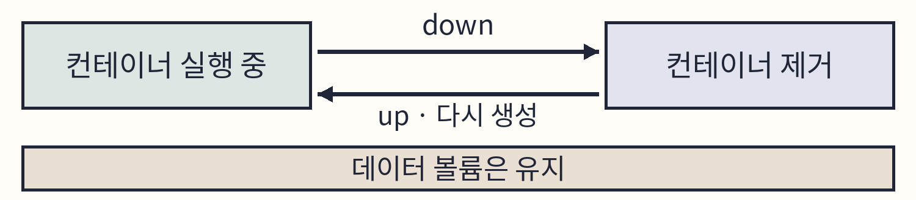
도식 1-7. 컨테이너 중지와 재기동.
호스트 센서와 Ubuntu의 네트워크 설정은 down 뒤에도 유지된다. 다시 시작할 때는 VM을 켜고 터미널에서 cd ~/kt66으로 이동한 뒤 ./kt66.sh up을 실행한다. 그다음 1.6의 컨테이너 상태와 1.7의 수집기 상태를 다시 확인한다. VM을 끌 때는 Ubuntu 메뉴의 전원 끄기로 정상 종료한다.
스냅샷
설치를 마친 VM을 끈 뒤 VMware에서 kt66-ready 스냅샷을 만든다. 두 스냅샷의 용도는 다음과 같다.
스냅샷 | 시점 | 되돌아갈 때
ubuntu-clean | Ubuntu 설치 직후(1.3) | kt66 설치 전체를 취소할 때
kt66-ready | kt66 설치·확인 직후(1.8) | 실습으로 바뀐 상태를 설치 직후로 되돌릴 때

되돌리려면 VM을 끄고 VM → Snapshot → Snapshot Manager에서 스냅샷을 고른 뒤 Go To를 누른다. 고른 시점 이후의 VM 변경은 모두 사라진다. 복원한 뒤에는 1.3의 주소 확인부터 다시 한다. kt66-ready로 복원했다면 1.6과 1.7도 다시 확인한다.
주의
스냅샷으로 되돌리면 그 이후에 수집된 Wazuh 기록도 함께 사라진다. 조사에 필요한 경보와 메모는 되돌리기 전에 사건 노트에 옮겨 둔다.

사건 노트
이 책에서는 독자가 실행한 공격이 곧 조사할 사건이 된다. 5장부터 공격을 실행할 때마다 시각·출발지·입력을 공격 일지에 적고, 분석에서 확인한 사실은 조사 기록에 적는다. 11장에서는 조사 기록만으로 사건을 다시 구성한 뒤 공격 일지와 대조한다.
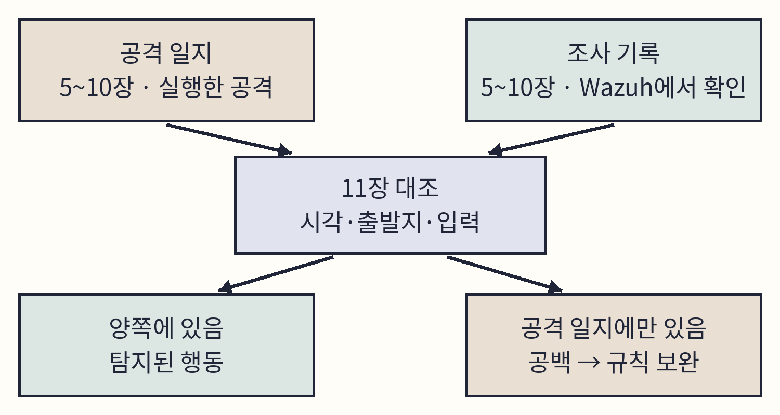
도식 1-8. 공격 일지와 조사 기록의 대조.
두 기록에 모두 있는 행동은 Wazuh가 탐지한 것이다. 공격 일지에만 있는 행동은 기록되지 않았거나 분석에서 놓친 것이며, 그 차이가 수집 설정과 탐지 규칙을 보완할 대상이 된다.
양식은 예제 저장소의 casebook.txt에 있다. Windows의 메모장으로 열어 저장해 두거나 인쇄해 쓴다. 지금은 맨 위의 기준 상태 칸을 채운다.
기준 상태 | 값을 찾는 곳
kt66 커밋 | C01-08의 마지막 줄
kt66 VM 주소 | C01-03 또는 C01-19
LAB_DOMAIN | C01-19
설치 완료 시각 | 1.7의 점검표를 마친 시각(KST)
스냅샷 | ubuntu-clean · kt66-ready

1.9 공격자 VM 준비(선택)
공격자 VM은 5장의 선택 curl 실습과 6장 이후의 터미널 실습에서 쓴다. kt66과 같은 PC의 VMware에 별도 VM으로 만들고, Ubuntu 22.04 Live Server를 다음 값으로 설치한다. 설치 화면의 순서는 부록 A.3에 있다.
항목 | 설정
이름 | attacker
설치 ISO | ubuntu-22.04.5-live-server-amd64.iso
자원 예시 | CPU 2개 · 메모리 2GB · 디스크 25GB
네트워크 | Bridged · kt66과 같은 어댑터
사용자 이름 | ccc · 암호는 직접 정한다

공격 도구만 실행하므로 kt66보다 적은 자원으로 구성한다. 위 자원은 시작 예시이며 실행하는 도구의 양에 따라 조정한다. 설치를 마치면 attacker-clean 스냅샷을 만든 뒤 도구를 설치한다.
도구 | 역할
nmap | 호스트·포트 탐색
hydra · sshpass | 인증 시도·SSH 암호 전달
sqlmap | SQL 인젝션 점검
nikto | 웹 서버 취약점 점검
dirb · gobuster | 웹 경로 탐색
curl · netcat-openbsd | HTTP 요청·TCP/UDP 통신
python3 · python3-requests | Python 실행·HTTP 요청 코드

각 도구의 옵션과 사용법은 해당 공격 실습에서 설명한다. 설치 전 상태를 보려면 C01-25를 먼저 실행한다.
C01-24 | 공격자 VM · 터미널
목적 이 책의 공격 실습에 쓰는 도구를 한 번에 설치한다.
sudo apt update && sudo apt install -y \
nmap hydra sqlmap nikto dirb gobuster curl \
netcat-openbsd python3 python3-requests sshpass
구문 apt update는 패키지 목록을 갱신하고 apt install은 패키지를 설치한다. &&는 앞 명령이 성공했을 때만 뒤 명령을 실행한다. -y는 설치 확인 질문에 자동으로 동의한다. 줄 끝의 역슬래시는 다음 줄과 한 명령으로 잇는다.
확인 오류 없이 끝나면 C01-25와 C01-26으로 설치 상태와 kt66 연결을 확인한다.
C01-25 | 공격자 VM · 터미널
목적 도구 패키지의 설치 상태를 확인한다.
dpkg -s nmap hydra sqlmap nikto dirb gobuster curl \
netcat-openbsd python3 python3-requests sshpass
구문 C01-04와 같은 dpkg -s 형식이다.
확인 각 패키지에 Status: install ok installed가 나온다.
C01-26 | 공격자 VM · 터미널
목적 공격자 VM에서 kt66 웹 서버에 접속되는지 확인한다.
curl -I --max-time 15 http://192.168.0.189/
구문 주소를 자신의 kt66 VM 주소로 바꾼다. curl 주소는 그 주소로 HTTP 요청을 보낸다. -I는 본문 없이 응답 헤더만 요청하고, --max-time 15는 최대 15초까지만 기다린다.
확인 첫 줄에 HTTP 버전과 응답 코드가 표시되면 kt66 웹 서버에 연결된 것이다.
패키지 설치가 실패하면 오류 문구, 인터넷 연결, 패키지 미러 순서로 확인한다. kt66 연결이 실패하면 두 VM의 IP, VMware 브리지 연결, kt66 기동 상태 순서로 확인한다. 확인을 마치면 VM을 끄고 attacker-ready 스냅샷을 만든다. 공격자 VM의 주소는 사건 노트에 적는다.
Windows의 웹 이름 등록은 5.2에서, 공격자 VM의 웹 이름과 시각 확인은 5.13에서 한다.

삽화. 연결 점검.
1장 정리
핵심 정리
• kt66은 공격 대상, 방화벽·침입방지 장비, Wazuh를 VM 하나에 구성한다. 독자는 VM과 Ubuntu를 설치하고, kt66.sh의 install과 up이 Docker·서비스·호스트 센서를 준비한다.
• 기록은 Agent, Manager, Indexer를 거쳐 Dashboard에 나타난다. 수집 대상이 아닌 기록은 검색되지 않으므로 경보 0건이 곧 공격 0건은 아니다.
• 수집기의 active는 매니저와 연결되었다는 뜻이다. 기록이 실제로 검색되는지는 3장과 4장에서 따로 확인한다.
• ubuntu-clean·kt66-ready 스냅샷과 사건 노트의 기준 상태가 이후 실습의 출발점이다.
확인 문제
1. Wazuh에서 kt66-host의 경보가 0건이다. 공격이 없었다고 판단하기 전에 확인할 두 가지는 무엇인가?
2. Windows 브라우저에 https://localhost:5601/을 입력했더니 Wazuh가 열리지 않는다. 이유와 올바른 주소는 무엇인가?
3. docker compose ps -a에서 netglue가 Exited (0)이다. 조치가 필요한가?
4. kt66-host와 kt66-book은 각각 무엇의 이름인가?
5. kt66-ready로 되돌리기 전에 해야 할 일은 무엇이고, 그 이유는 무엇인가?
확인 문제 해설
1. 수집기 연결 상태(1.7)와 그 기록이 수집 대상인지(4장)를 확인한다. 둘 중 하나라도 충족되지 않으면 0건은 공격 여부를 알려 주지 않는다.
2. localhost는 Windows 자신을 가리킨다. kt66 VM의 IP를 써서 https://<VM 주소>:5601/로 접속한다.
3. 필요하지 않다. netglue는 초기 작업을 마치고 종료하는 서비스이며 0은 정상 종료 코드이다.
4. kt66-host는 설치 도구가 Wazuh에 등록한 수집기 이름이고, kt66-book은 Ubuntu 컴퓨터 이름이다.
5. 조사에 필요한 경보와 메모를 사건 노트에 옮긴다. 스냅샷으로 되돌리면 그 이후에 수집된 Wazuh 기록도 사라진다.
더 읽을거리
Wazuh 공식 문서의 구성요소 설명이다. Agent·Server·Indexer·Dashboard가 각각 무엇을 맡는지 도식 1-3과 대조해 읽는다.
Wazuh · Components
https://documentation.wazuh.com/current/getting-started/components/index.html
Docker 공식 문서의 컨테이너 설명이다. ‘Containers versus virtual machines’ 부분에서 컨테이너와 가상머신의 차이를 읽는다.
Docker Docs · What is a container?
https://docs.docker.com/get-started/docker-concepts/the-basics/what-is-a-container/
kt66 저장소의 README이다. 1장에서 설치한 서비스와 접속 주소의 전체 목록을 볼 수 있다.
kt66 · README · 기준 커밋 63d4180
https://github.com/mrgrit/kt66/blob/63d4180b1d6866de986ef263a3bd831d6082b5d5/README.md
1장 참고 자료
[1] kt66 기준 소스
설치 도구 kt66.sh, 서비스 구성 docker-compose.yaml, 호스트 센서 설치 deployment/host-sensors.sh가 이 커밋에 있다.
kt66 · 기준 커밋 63d4180
https://github.com/mrgrit/kt66/tree/63d4180b1d6866de986ef263a3bd831d6082b5d5
[2] Wazuh Docker 요구사항
Wazuh Docker deployment · 메모리 매핑 한도
https://documentation.wazuh.com/current/deployment-options/docker/wazuh-container.html

